**Третичные фосфины в реакциях с амидами акриловой кислоты**

***Нафикова А.В., Хафизова А.И., Романов С.Р., Галкина И.В., Бахтиярова Ю.В.***

*Студент, 4 курс специалитета*

*1Казанский (Приволжский) федеральный университет,*

*Химический институт им. А.М. Бутлерова, Казань, Россия*

*E-mail: nafikova.2001@bk.ru*

Были проведены реакции третичных фосфинов с амидами акриловой кислоты. На первом этапе в качестве амидов использовали акриламид и N, N' –метиленбисакриламид. Реакции проводили в ацетонитриле с добавлением избытка концентрированной хлороводородной кислоты при нагревании.



В результате были выделены кристаллические продукты **1**-**3** с высокими выходами реакции от 80 % до 95 %. Для изучения антимикробной активности полученных соединений были проведены микробиологические исследования (таблица 1).

Особый интерес представляли кристаллы соединения **1**. По данным электронного микроскопа кристаллы полые с диаметром полости 6-8 микрон (рисунок 1).

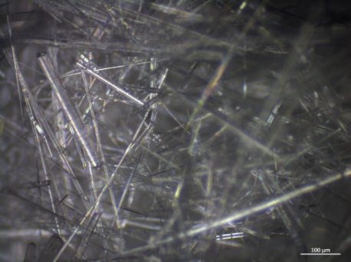 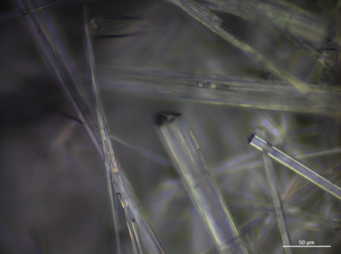

Рис. 1. Фотографии кристаллов соединения **1**

Таблица 1. Антимикробная активность соединений 1-3 (диффузионный метод, 1 %, EtOH)

|  |  |  |  |  |  |
| --- | --- | --- | --- | --- | --- |
|  | Величина зоны задержки роста, d (мм) | | | | |
| № | Escherichia coli | Bacillus cereus | Pseudomonas aeruginosa | Staphylococcus aureus | Candida  Albicans |
| 1. | 10 | 11 | Нет роста | Нет роста | Нет роста |
| 2. | 10 | - | - | 8 | 8 |
| 3. | - | 13 | - | 13 | 13 |
| Хлоргексидин | 11 | 8 | 9 | 17 | 15 |
| Гентамицин | 19 | 13 | 15 | 15 | - |

*Работа выполнена за счет средств Программы стратегического академического лидерства Казанского (Приволжского) федерального университета («Приоритет-2030»).*